В ДОУ прошли мероприятия в рамках областного профилактического месячника безопасности дорожного движения
«Осторожно! Дети на дороге!»

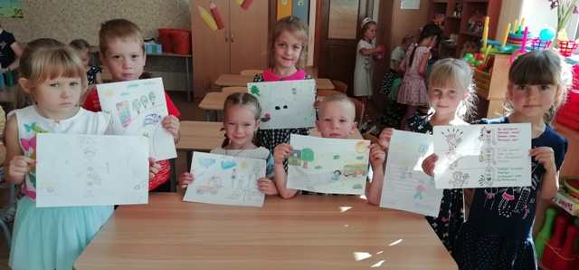
В своих рисунках ребята изображали улицы города, участников дорожного движения и главного стажа безопасности – светофор!
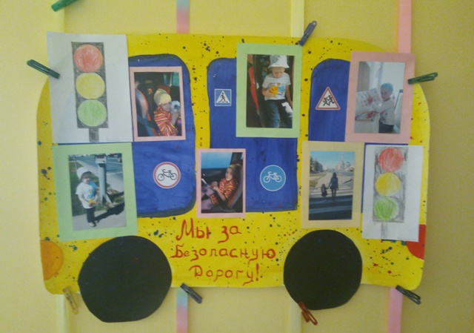
Для изготовления плаката дети принесли семейные фотографии.
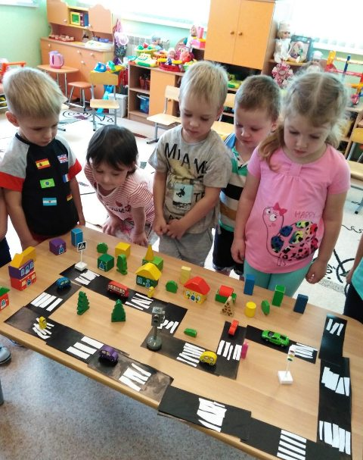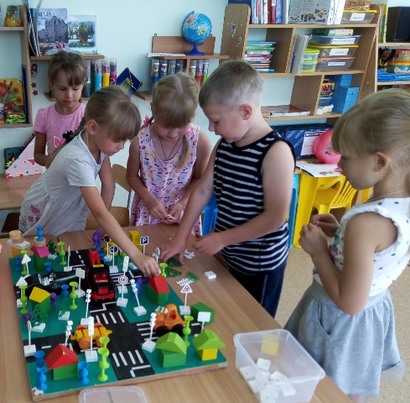

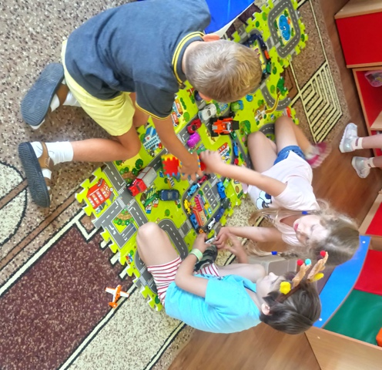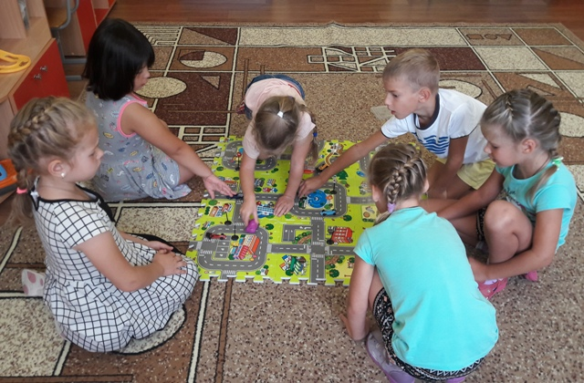
Дети мастерили макеты улиц города из разных материалов: из бумаги, конструктора, мелких игрушек, ткани.

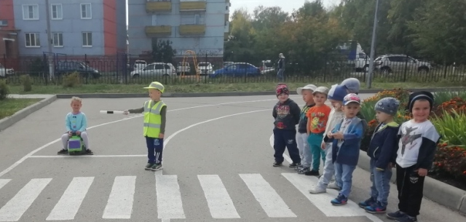
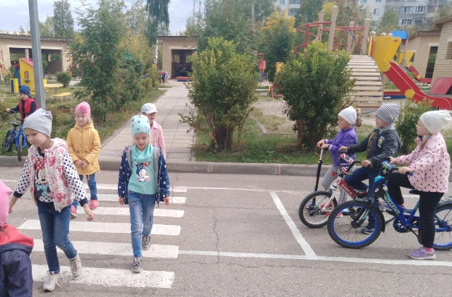
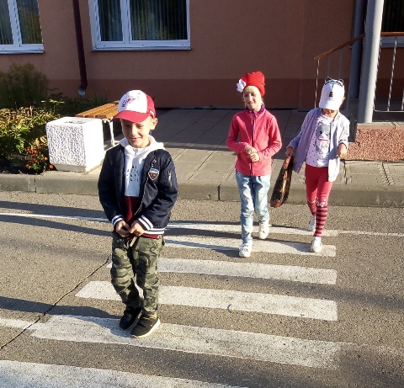
Отрабатывали правила перехода улицы в играх на участке с разметкой
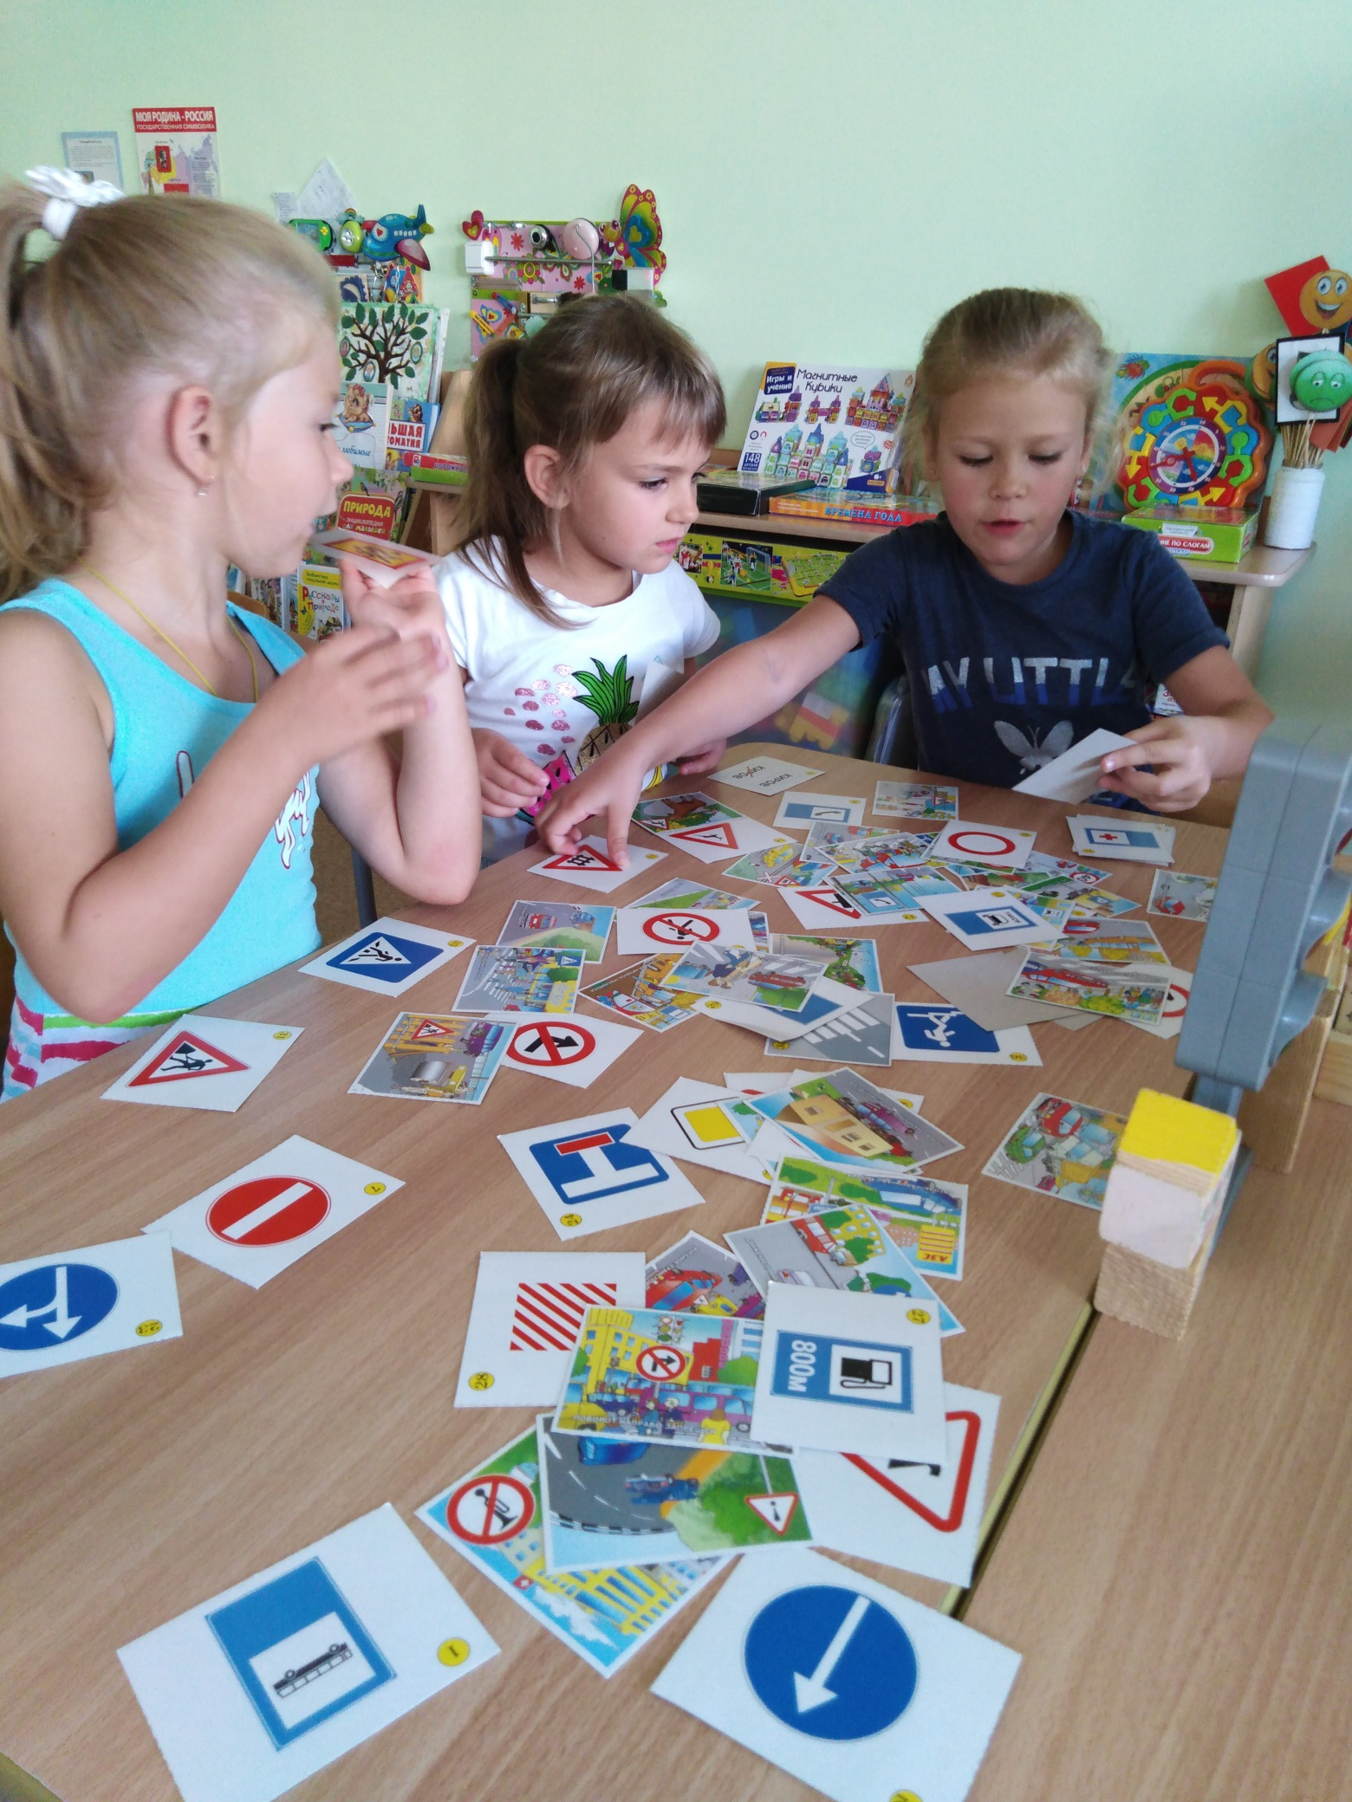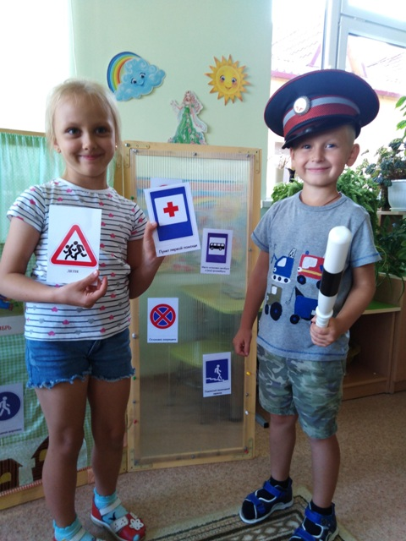

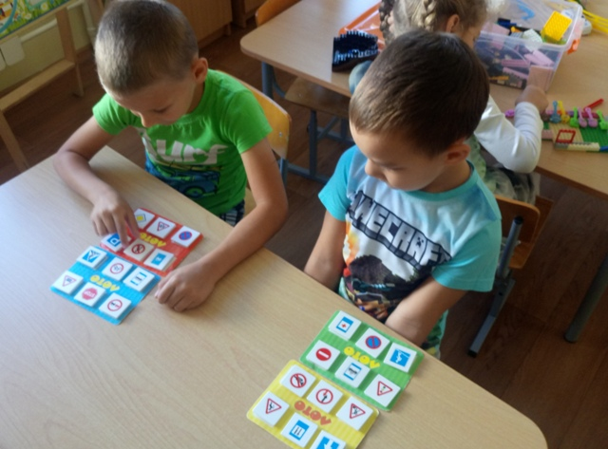
Играли в дидактические игры

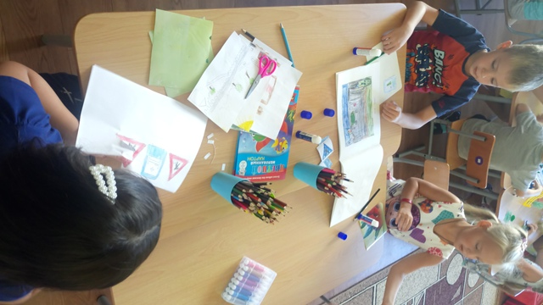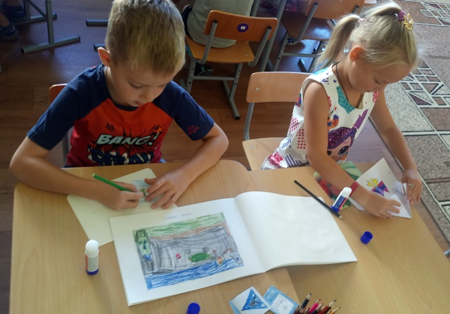

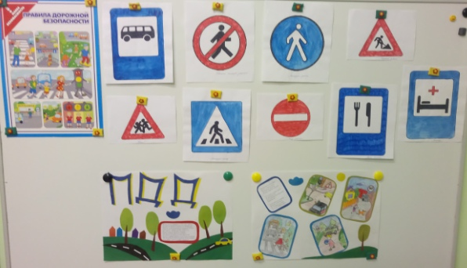
Смастерили альбом «Дорога из дома до детского сада» и плакат о правилах поведения на улице

